

ГОСУДАРСТВЕННАЯ ИНСПЕКЦИЯ ПО ОХРАНЕ
ОБЪЕКТОВ КУЛЬТУРНОГО НАСЛЕДИЯ

НОВОСИБИРСКОЙ ОБЛАСТИ

ПРИКАЗ

_________ № ___

О включении объекта культурного наследия
регионального значения «Вспомогательное здание инфраструктуры военно-остановочного пункта», расположенного по адресу: г. Новосибирск, ул. Владимировская, 2, в единый государственный реестр объектов культурного наследия (памятников истории и культуры) народов Российской Федерации

В соответствии со статьями 3.1, 5.1, 9.2, 18 Федерального закона от 25.06.2002 № 73-ФЗ «Об объектах культурного наследия (памятниках истории и культуры) народов Российской Федерации», статьями 5, 7 Закона Новосибирской области от 25.12.2006 № 79-ОЗ «Об объектах культурного наследия (памятниках истории и культуры) народов Российской Федерации, расположенных на территории Новосибирской области», пунктом 9 Положения о государственной инспекции по охране объектов культурного наследия Новосибирской области, утвержденного постановлением Правительства Новосибирской области от 29.12.2018 № 576-п, на основании научно-проектной документации по установлению историко-культурной ценности объекта, обладающего признаками объекта культурного наследия: шифр 08-28-2018/1, выполненной государственным автономным учреждением Новосибирской области «Научно-производственный центр по сохранению историко-культурного наследия Новосибирской области», положительного заключения государственной историко-культурной экспертизы от 10.12.2019, п р и к а з ы в а ю:
1. Включить в единый государственный реестр объектов культурного наследия (памятников истории и культуры) народов Российской Федерации (далее – Реестр) выявленный объект культурного наследия «Вспомогательное здание инфраструктуры военно-остановочного пункта», расположенного по адресу: г. Новосибирск, ул. Владимировская, 2, время возникновения: 1912-1913 гг., в качестве объекта культурного наследия регионального значения по виду памятник (далее – объект культурного наследия).
2. Утвердить особенности (предмет охраны) объекта культурного наследия, являющиеся основанием для включения его в Реестр и подлежащие обязательному сохранению, согласно приложению № 1.
3. Утвердить границы территории объекта культурного наследия согласно приложению № 2.
4. Утвердить требования к осуществлению деятельности в границах территории объекта культурного наследия согласно приложению № 3.
5. Исключить из перечня выявленных объектов культурного наследия, расположенных на территории Новосибирской области, выявленный объект культурного наследия «Вспомогательное здание инфраструктуры военно-остановочного пункта».
6. Отделу обеспечения бюджетного процесса и деятельности государственной инспекции по охране объектов культурного наследия Новосибирской области:
1) не позднее 1 рабочего дня со дня издания настоящего приказа обеспечить официальное опубликование, рассылку настоящего приказа, ознакомление с ним ответственных лиц в системе электронного документооборота;
2) не позднее 3 рабочих дней со дня издания настоящего приказа разместить на официальном сайте государственной инспекции по охране объектов культурного наследия Новосибирской области в информационно-телекоммуникационной сети «Интернет»:
а) настоящий приказ в разделе «Правовые акты»;
б) актуализированный перечень объектов культурного наследия, расположенных на территории г. Новосибирска, в разделе «Об инспекции/Объекты культурного наследия Новосибирской области»;
в) информацию о принятом решении в разделе «Новости»;
3) не позднее 7 дней со дня издания настоящего приказа направить его в установленном порядке для государственной регистрации в Федеральном регистре нормативных правовых актов субъектов Российской Федерации.
7. Отделу государственной охраны, использования и популяризации объектов культурного наследия государственной инспекции по охране объектов культурного наследия Новосибирской области:
1) не позднее 1 рабочего дня со дня издания настоящего приказа направить межведомственный запрос в орган регистрации прав о собственнике и (или) об ином законном владельце выявленного объекта культурного наследия;
2) не позднее 3 рабочих дней со дня получения информации от органа регистрации прав уведомить собственника и (или) иного законного владельца выявленного объекта культурного наследия о принятом решении с приложением копии настоящего приказа;
3) не позднее 3 рабочих дней со дня издания настоящего приказа информировать заявителя о принятом решении с приложением копии настоящего приказа;
4) не позднее 5 рабочих дней со дня издания настоящего приказа направить предусмотренные Федеральным законом от 13.07.2015 № 218-ФЗ «О государственной регистрации недвижимости» сведения в электронном виде в орган регистрации прав.
8. Государственному автономному учреждению Новосибирской области «Научно-производственный центр по сохранению историко-культурного наследия Новосибирской области» (Т.А. Артюкова):
1) не позднее 2 рабочих дней со дня издания настоящего приказа подготовить и представить в системе электронного документооборота актуализированный перечень объектов культурного наследия, расположенных на территории г. Новосибирска, в формате «rtf»;
2) в течение 30 дней со дня издания настоящего приказа внести соответствующие дополнения в учетную документацию и направить в Министерство культуры Российской Федерации сведения и документы о объекте культурного наследия, предусмотренные статьей 20 Федерального закона от 25.06.2002 № 73-ФЗ «Об объектах культурного наследия (памятниках истории и культуры) народов Российской Федерации».
9. Контроль за исполнением настоящего приказа возложить на заместителя начальника инспекции – начальника отдела государственной охраны, использования и популяризации объектов культурного наследия Ворсина А.А.

Начальник инспекции Е. Г. Медведева

Т. В. Акулинина
222-38-43

Приложение № 1
к приказу государственной
инспекции по охране объектов
культурного наследия
Новосибирской области
от _________ № ___

Особенности (предмет охраны) объекта культурного наследия
регионального значения «Вспомогательное здание инфраструктуры военно-остановочного пункта», расположенного по адресу: г. Новосибирск, ул. Владимировская, 2, являющиеся основанием для включения его в единый государственный реестр объектов культурного наследия (памятников истории и культуры) народов Российской Федерации и подлежащие обязательному сохранению
(далее – предмет охраны, объект культурного наследия)

Предметом охраны объекта культурного наследия являются:
1. Объемно-пространственная композиция одноэтажного с цокольным этажем здания, прямоугольной формы плана.
2. Фасады:
1) композиционное решение и архитектурно-художественное оформление фасадов здания, включая оконные и дверной проемы, венчающую карнизную часть, их месторасположение, форму, размер и оформление;
2) материал стен и характер отделки фасадов, элементов декора (поле стены – бутовая кладка с заполнением толщи из грубооколотых гранитных камней, углы, карнизы – из кирпичной кладки на известковом растворе);
3) габариты, конфигурация и оформление проёмов (лучковые перемычки из кирпича на известковом растворе над оконными и дверными проемами; рельефные наличники из кирпича);
4) материал (дерево) оконных блоков (с учетом восстановления на 1913 г.);
5) рисунок переплетов окон (с учетом восстановления на 1913 г.);
6) крыша, ее конструкция (стропильная), ее конфигурация, в том числе высота конька крыши от уровня венчающего карниза;
7) местоположение, геометрия и конструкция слухового окна на крыше;
8) кровельный материал (листовой металл, тип соединения - фальцы) (с учетом восстановления на 1913 г.);
9) рельефные рукописные надписи на кирпичах стен (тексты: даты «1913», «1914», «1918», фамилии, фразы «в карауле стоял» и т.д.).
3. Цветовое решение фасадов: углы, карнизы – терракотовый (цвет кирпича без окраски с расшивкой швов), стены – цвет натурального камня; цвет кровельного материала – уточняется в процессе реставрационных исследований; оконные и дверные блоки – уточняется в процессе реставрационных исследований.
4. Оформление интерьера:
конструкция перекрытия над 1 этажом (своды Монье);
конструкция перекрытия над цокольным этажом, включая металлический лист.

Предмет охраны может быть уточнен при разработке научно-проектной документации в процессе проведения ремонтно-реставрационных работ.
___________

Приложение № 2
к приказу государственной
инспекции по охране объектов
культурного наследия
Новосибирской области
от _________ № ___

Границы территории выявленного объекта культурного наследия
«Вспомогательное здание инфраструктуры военно-остановочного пункта», расположенного по адресу: г. Новосибирск, ул. Владимировская, 2
(далее – объект культурного наследия)

- Карта (схема) границ территории ВОКН:
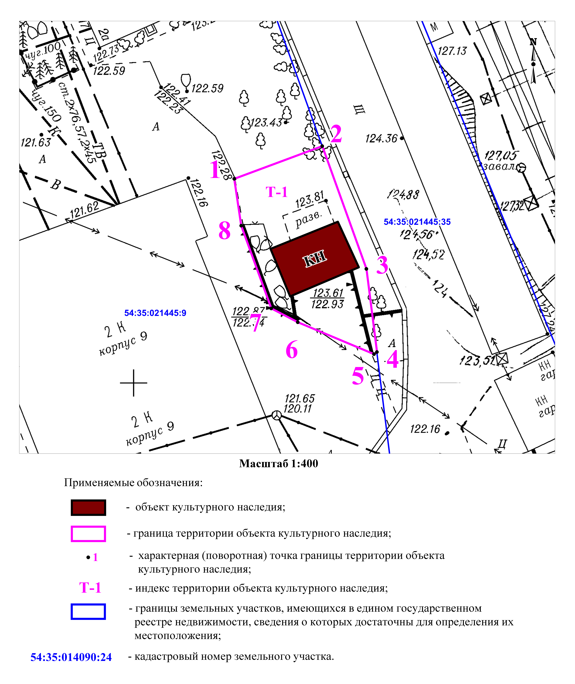
- Текстовое описание границ территории ВОКН:
Граница территории ВОКН проходит: точка 1 – точка 2 вдоль ВОКН с юго-запада на северо-восток, на расстоянии 8,5 метра от ВОКН; точка 2 – точка 3 вдоль каменного забора с северо-запада на юго-восток, на расстоянии 1,0 метра от ВОКН; точка 3 – точка 4 вдоль укрепленной стенки и каменного забора с северо-запада на юго-восток, на расстоянии 5,9 метра от ВОКН; точка 4 – точка 5 вдоль объекта культурного наследия с северо-востока на юго-запад, на расстоянии 9,4 метра от ВОКН; точка 5 – точка 6 вдоль линии электропередач с юго-востока на северо-запад, на расстоянии 5,4 метра от ВОКН; точка 6 – точка 7 по краю укрепленной стенки с юго-востока на северо-запад, на расстоянии 2,1 метра от ВОКН; точка 7 – точка 8 по краю укрепленной стенки вдоль двухэтажного каменного здания с юго-востока на северо-запад, на расстоянии 2,2 метра от ВОКН; точка 8 – точка 1 вдоль двухэтажного каменного здания с юго-запада на северо-восток, на расстоянии 7,7 метра от ВОКН.

- Перечень координат характерных (поворотных) точек границ территории ВОКН:
Обозначение (номер)  характерной  (поворотной)  точки | Координаты характерных (поворотных) точек в местной системе координат (МСК НСО)
Обозначение (номер)  характерной  (поворотной)  точки | Х, m | Y, m
1 | 2 | 3
1 | 488199.81 | 4196495.51
2 | 488203.28 | 4196505.20
3 | 488189.79 | 4196509.90
4 | 488180.66 | 4196510.96
5 | 488180.44 | 4196510.62
6 | 488184.01 | 4196502.32
7 | 488185.56 | 4196499.42
8 | 488194.66 | 4196496.23
________

Приложение № 3
к приказу государственной
инспекции по охране объектов
культурного наследия
Новосибирской области
от _________ № ___

Требования к осуществлению деятельности в границах территории
объекта культурного наследия регионального значения
«Вспомогательное здание инфраструктуры военно-остановочного пункта», расположенного по адресу: г. Новосибирск, ул. Владимировская, 2

Требования к осуществлению деятельности в границах территории объекта культурного наследия:
Требования к осуществлению деятельности в границах территории объекта культурного наследия регионального значения – памятника истории «Вспомогательное здание инфраструктуры военно-остановочного пункта» (г. Новосибирск, ул. Владимировская, 2), в пределах координат характерных (поворотных) точек границ территории (индекс территории Т-1) объекта культурного наследия 1 – 2 – 3 – 4 – 5 – 6 – 7 – 8 – 1:
1. Запрещается:
1) строительство объектов капитального строительства и увеличение объемно-пространственных характеристик, существующих на территории объекта культурного наследия объектов капитального строительства, проведение земляных, строительных, мелиоративных и иных работ, за исключением работ по сохранению объекта культурного наследия или его отдельных элементов, сохранению историко-градостроительной или природной среды объекта культурного наследия;
2) проведение работ при содержании и использовании объекта культурного наследия, ухудшающих физическое состояние объекта культурного наследия и (или) изменяющих особенности объекта культурного наследия, послужившие основанием для включения его в единый государственный реестр объектов культурного наследия (памятников истории и культуры) народов Российской Федерации и подлежащие обязательному сохранению (далее – предмет охраны);
3) применение технических средств, создающих динамическое, ударное или ударно-вибрационное воздействие на конструкции объекта культурного наследия;
4) устройство сетей инженерно-технического обеспечения в надземном исполнении;
5) распространение наружной рекламы на объекте культурного наследия, а также на его территории, за исключением наружной рекламы, содержащей исключительно информацию о проведении на объекте культурного наследия, его территории театрально-зрелищных, культурно-просветительных и зрелищно-развлекательных мероприятий или исключительно информацию об указанных мероприятиях с одновременным упоминанием об определенном лице как о спонсоре конкретного мероприятия при условии, если такому упоминанию отведено не более чем десять процентов рекламной площади (пространства);
6) размещение нестационарных и мобильных объектов, за исключением объектов, необходимых для сохранения и содержания объекта культурного наследия;
7) размещение автостоянок и парковок, за исключением плоскостных открытых парковочных мест, предназначенных для стоянки служебных и специальных транспортных средств собственника или иного законного владельца объекта культурного наследия, парковочных мест для инвалидов;
8) ухудшение состояния территории объекта культурного наследия.
2. Размещение инженерно-технического оборудования (кондиционеров, антенн, в том числе спутниковых, и т.п.), дополнительного оборудования, разрешается на основании проектной документации по приспособлению объекта культурного наследия для современного использования, согласованной государственным органом охраны объекта культурного наследия;
3. Размещение вывесок размером не более 1,0 квадратных метра, а также наружной рекламы, содержащей исключительно информацию о проведении на объекте культурного наследия, его территории театрально-зрелищных, культурно-просветительных и зрелищно-развлекательных мероприятий или исключительно информацию об указанных мероприятиях с одновременным упоминанием об определенном лице как о спонсоре конкретного мероприятия при условии, если такому упоминанию отведено не более чем десять процентов рекламной площади (пространства), осуществляется на основании проектной документации по приспособлению объекта культурного наследия для современного использования, согласованной органом охраны объектов культурного наследия.
4. Реконструкция, модернизация и ремонт объектов инженерно-транспортных коммуникаций, наружных сетей инженерно-технического обеспечения, демонтаж дисгарманичный строений осуществляются при наличии в проектной документации разделов об обеспечении сохранности указанного объекта культурного наследия или проекта обеспечения сохранности указанного объекта культурного наследия, включающих оценку воздействия проводимых работ на указанный объект культурного наследия, согласованных с органом охраны объектов культурного наследия.
5. Демонтаж (снос), капитальный ремонт и реконструкция пристроек, не являющихся предметом охраны объекта культурного наследия, осуществляется при наличии в проектной документации разделов об обеспечении сохранности указанного объекта культурного наследия или проекта обеспечения сохранности указанного объекта культурного наследия, включающих оценку воздействия проводимых работ на указанный объект культурного наследия, согласованных с органом охраны объектов культурного наследия.
Капитальный ремонт, реконструкция пристроек, не являющихся предметом охраны объекта культурного наследия, проводится со следующими ограничениями:
без увеличения их размеров, пропорций, параметров по высоте и в плане;
с использованием в отделке стен и кровли облицовочных и фасадных строительных материалов:
стены – грубооколатая гранитная кладка, кирпич;
кровля – кровельное железо;
с применением цветового решения, нейтрального к объекту культурного наследия (цвет из цветовой палитры отделки фасадов объекта культурного наследия).
6. Благоустройство и озеленение территории, осуществляется с учетом сохранения предмета охраны объекта культурного наследия, а также сохранения и восстановления градостроительных характеристик его историко-градостроительной и природной среды, в том числе:
с устройством покрытия пешеходных дорожек и тротуаров (твердые покрытия – монолитные или сборные, выполняемые из асфальтобетона, цементобетона, природного камня и аналогичных материалов);
с устройством ограждения территории в стилистике объекта культурного наследия;
с устройством функционального и архитектурного освещения, направленного на создание выразительной визуальной среды объекта культурного наследия;
с размещением малых архитектурных форм (элементы монументально-декоративного оформления, устройства для оформления мобильного и вертикального озеленения, городская мебель, осветительное оборудование), выполненных в стилистике объекта культурного наследия или нейтральных по отношению к нему.

